2015

一、单选
A 无正确答案 D X X A D C C A

二、填空
1．q→¬p 2．∃y∀x(L(x,y)∧∀z(z≠y→∃u¬L(u,z))) 3．50
4．$a_{n}=2^{n−2}+a_{n−1}+a_{n−2}a_{1}=0 { a}_{2}=1$ 5．
6．5³=125 7．P(5，2)P(5，1)P(7，3)=20*5*210=21000 8．1024
三、判断
√ × × √ √ √ × √
四、1）p：蓝迪努力工作 q：蓝迪是个笨孩子 r：蓝迪将得到这个工作
2）前提： p ① 结论：﹁ r
p→q ②
q→﹁r ③
3） ⑴p→q 前提②引入
⑵p 前提①引入
⑶q ⑴⑵假言推理
⑷q→﹁r 前提③引入
⑸﹁r ⑶⑷假言推理
五、(1) 忽略条件x1≤3，令x2=x2’+2、x3=x3’+1，方程变为x1＋x2’＋x3’＝12
上面方程的非负整数解个数=C(3+12-1, 12)=C(14,12)=91
(2) 加入条件x1≤4，令x1=x1’+4，(1)中方程变为x1’＋x2’＋x3’＝8
上面方程的非负整数解个数=C(3+8-1, 8)=C(10,8)=45
(3) 问题的解＝(1)－(2)=91-45=46
六、是等价关系

①自反：f(1)=f(1)

②对称：f(1)=g(1)g(1)=f(1)

③传递：f(1)=g(1)∧g(1)=h(1)f(1)=h(1)

∴是等价的
七、（1）
（2）极大元：24, 45，极小元：3, 5 （3）最大元：无，最小元：无
（4）上界：15, 45，上确界：15 （5）下界：3, 5, 15，下确界：15
八、

九、

2016
一、单选题
B B A A D B B D A D
C A C A A A A B C A

二、
P: 张三努力地工作 Q: 张三是一个笨孩子 R: 张三将得不到这个工作
前提：(1)P，(2)P→Q，(3)Q→R；结论：R
①P 前提(1)引入
②P→Q 前提(2)引入
③Q ①②假言推理
④Q→R 前提(3)引入
⑤R ③④假言推理
三、

令x1'= x1-10，则x1= x1’+10，x1为非负整数，解的个数相当于x1’+x2+x3+x4+x5 =10的解的个数，其中所有变量都为非负整数，有：

C(5-1+10,10) = C(14, 10) =1001个
四、

令a_{n}=含偶数个0的n位二进位串的个数

(1)末位=1：偶数个0只能在前n-1位中出现，这样的串个数=a_{n-1}

(2)末位=0：倒数第二位=1，偶数个0只能在前n-2位中出现，这样的串个数=a_{n-2}

倒数第二位=0，则前n-2位中只能有奇数个0（又，n-2位二进制串中，含奇数个0的串与含偶数个0的串各占一半），这样的串个数=2^{n-2} - a_{n-2}

故：a_{n}=a_{n-1}+2^{n-2}，a₁=1(因为：串1含0个0，串0含1个0)
五、
设A,B,C,D分别代表某个小朋友没得到水果的分法集合，则满足题意的分法数为：
4⁸ - |A∪B∪C∪D| = 4⁸ - [C(4,1)3⁸ - C(4,2)2⁸ + C(4,3)1⁸ - C(4,4)0⁸] = 40824

六、

（1）邻接矩阵如下（约定，行/列顺序与集合中元素的顺序一致）：

M_{R}=$\left[\begin{matrix}0 \\ \begin{matrix}1 \\ \begin{matrix}0 \\ 0\end{matrix}\end{matrix}\end{matrix}\begin{matrix}0 \\ \begin{matrix}0 \\ \begin{matrix}1 \\ 0\end{matrix}\end{matrix}\end{matrix}\begin{matrix}0 \\ \begin{matrix}0 \\ \begin{matrix}0 \\ 1\end{matrix}\end{matrix}\end{matrix}\begin{matrix}1 \\ \begin{matrix}0 \\ \begin{matrix}0 \\ 0\end{matrix}\end{matrix}\end{matrix}\right]$

（2）有向图如下：

(3) 传递闭包矩阵=M_{R}* = M_{R}^{[1]} ∨ M_{R}^{[2]} ∨ M_{R} ^{[3]} ∨M_{R}^{[4]}

M_{R}^{[2]}= M_{R}^{[1]} ⊙M_{R}^{[1]} =$\left[\begin{matrix}0 \\ \begin{matrix}1 \\ \begin{matrix}0 \\ 0\end{matrix}\end{matrix}\end{matrix}\begin{matrix}0 \\ \begin{matrix}0 \\ \begin{matrix}1 \\ 0\end{matrix}\end{matrix}\end{matrix}\begin{matrix}0 \\ \begin{matrix}0 \\ \begin{matrix}0 \\ 1\end{matrix}\end{matrix}\end{matrix}\begin{matrix}1 \\ \begin{matrix}0 \\ \begin{matrix}0 \\ 0\end{matrix}\end{matrix}\end{matrix}\right]⊙\left[\begin{matrix}0 \\ \begin{matrix}1 \\ \begin{matrix}0 \\ 0\end{matrix}\end{matrix}\end{matrix}\begin{matrix}0 \\ \begin{matrix}0 \\ \begin{matrix}1 \\ 0\end{matrix}\end{matrix}\end{matrix}\begin{matrix}0 \\ \begin{matrix}0 \\ \begin{matrix}0 \\ 1\end{matrix}\end{matrix}\end{matrix}\begin{matrix}1 \\ \begin{matrix}0 \\ \begin{matrix}0 \\ 0\end{matrix}\end{matrix}\end{matrix}\right]$=$\left[\begin{matrix}0 \\ \begin{matrix}0 \\ \begin{matrix}1 \\ 0\end{matrix}\end{matrix}\end{matrix}\begin{matrix}0 \\ \begin{matrix}0 \\ \begin{matrix}0 \\ 1\end{matrix}\end{matrix}\end{matrix}\begin{matrix}1 \\ \begin{matrix}0 \\ \begin{matrix}0 \\ 0\end{matrix}\end{matrix}\end{matrix}\begin{matrix}0 \\ \begin{matrix}1 \\ \begin{matrix}0 \\ 0\end{matrix}\end{matrix}\end{matrix}\right]$

M_{R}^{[3]} = M_{R}^{[2]} ⊙M_{R}^{[1]} =$\left[\begin{matrix}0 \\ \begin{matrix}0 \\ \begin{matrix}1 \\ 0\end{matrix}\end{matrix}\end{matrix}\begin{matrix}0 \\ \begin{matrix}0 \\ \begin{matrix}0 \\ 1\end{matrix}\end{matrix}\end{matrix}\begin{matrix}1 \\ \begin{matrix}0 \\ \begin{matrix}0 \\ 0\end{matrix}\end{matrix}\end{matrix}\begin{matrix}0 \\ \begin{matrix}1 \\ \begin{matrix}0 \\ 0\end{matrix}\end{matrix}\end{matrix}\right]⊙\left[\begin{matrix}0 \\ \begin{matrix}1 \\ \begin{matrix}0 \\ 0\end{matrix}\end{matrix}\end{matrix}\begin{matrix}0 \\ \begin{matrix}0 \\ \begin{matrix}1 \\ 0\end{matrix}\end{matrix}\end{matrix}\begin{matrix}0 \\ \begin{matrix}0 \\ \begin{matrix}0 \\ 1\end{matrix}\end{matrix}\end{matrix}\begin{matrix}1 \\ \begin{matrix}0 \\ \begin{matrix}0 \\ 0\end{matrix}\end{matrix}\end{matrix}\right]$=$\left[\begin{matrix}0 \\ \begin{matrix}0 \\ \begin{matrix}0 \\ 1\end{matrix}\end{matrix}\end{matrix}\begin{matrix}1 \\ \begin{matrix}0 \\ \begin{matrix}0 \\ 0\end{matrix}\end{matrix}\end{matrix}\begin{matrix}0 \\ \begin{matrix}1 \\ \begin{matrix}0 \\ 0\end{matrix}\end{matrix}\end{matrix}\begin{matrix}0 \\ \begin{matrix}0 \\ \begin{matrix}1 \\ 0\end{matrix}\end{matrix}\end{matrix}\right]$

M_{R}^{[4]} = M_{R}^{[3]} ⊙M_{R}^{[1]} =$\left[\begin{matrix}0 \\ \begin{matrix}0 \\ \begin{matrix}0 \\ 1\end{matrix}\end{matrix}\end{matrix}\begin{matrix}1 \\ \begin{matrix}0 \\ \begin{matrix}0 \\ 0\end{matrix}\end{matrix}\end{matrix}\begin{matrix}0 \\ \begin{matrix}1 \\ \begin{matrix}0 \\ 0\end{matrix}\end{matrix}\end{matrix}\begin{matrix}0 \\ \begin{matrix}0 \\ \begin{matrix}1 \\ 0\end{matrix}\end{matrix}\end{matrix}\right]⊙\left[\begin{matrix}0 \\ \begin{matrix}1 \\ \begin{matrix}0 \\ 0\end{matrix}\end{matrix}\end{matrix}\begin{matrix}0 \\ \begin{matrix}0 \\ \begin{matrix}1 \\ 0\end{matrix}\end{matrix}\end{matrix}\begin{matrix}0 \\ \begin{matrix}0 \\ \begin{matrix}0 \\ 1\end{matrix}\end{matrix}\end{matrix}\begin{matrix}1 \\ \begin{matrix}0 \\ \begin{matrix}0 \\ 0\end{matrix}\end{matrix}\end{matrix}\right]$=$\left[\begin{matrix}1 \\ \begin{matrix}0 \\ \begin{matrix}0 \\ 0\end{matrix}\end{matrix}\end{matrix}\begin{matrix}0 \\ \begin{matrix}1 \\ \begin{matrix}0 \\ 0\end{matrix}\end{matrix}\end{matrix}\begin{matrix}0 \\ \begin{matrix}0 \\ \begin{matrix}1 \\ 0\end{matrix}\end{matrix}\end{matrix}\begin{matrix}0 \\ \begin{matrix}0 \\ \begin{matrix}0 \\ 1\end{matrix}\end{matrix}\end{matrix}\right]$

故，M_{R}* = $\left[\begin{matrix}1 \\ \begin{matrix}1 \\ \begin{matrix}1 \\ 1\end{matrix}\end{matrix}\end{matrix}\begin{matrix}1 \\ \begin{matrix}1 \\ \begin{matrix}1 \\ 1\end{matrix}\end{matrix}\end{matrix}\begin{matrix}1 \\ \begin{matrix}1 \\ \begin{matrix}1 \\ 1\end{matrix}\end{matrix}\end{matrix}\begin{matrix}1 \\ \begin{matrix}1 \\ \begin{matrix}1 \\ 1\end{matrix}\end{matrix}\end{matrix}\right]$

(4) M_{R}^{t}=$\left[\begin{matrix}0 \\ \begin{matrix}0 \\ \begin{matrix}0 \\ 1\end{matrix}\end{matrix}\end{matrix}\begin{matrix}1 \\ \begin{matrix}0 \\ \begin{matrix}0 \\ 0\end{matrix}\end{matrix}\end{matrix}\begin{matrix}0 \\ \begin{matrix}1 \\ \begin{matrix}0 \\ 0\end{matrix}\end{matrix}\end{matrix}\begin{matrix}0 \\ \begin{matrix}0 \\ \begin{matrix}1 \\ 0\end{matrix}\end{matrix}\end{matrix}\right]$，对称闭包矩阵=M_{R}∨M_{R}^{t}=$\left[\begin{matrix}0 \\ \begin{matrix}1 \\ \begin{matrix}0 \\ 1\end{matrix}\end{matrix}\end{matrix}\begin{matrix}1 \\ \begin{matrix}0 \\ \begin{matrix}1 \\ 0\end{matrix}\end{matrix}\end{matrix}\begin{matrix}0 \\ \begin{matrix}1 \\ \begin{matrix}0 \\ 1\end{matrix}\end{matrix}\end{matrix}\begin{matrix}1 \\ \begin{matrix}0 \\ \begin{matrix}1 \\ 0\end{matrix}\end{matrix}\end{matrix}\right]$

(5) I₄=$\left[\begin{matrix}1 \\ \begin{matrix}0 \\ \begin{matrix}0 \\ 0\end{matrix}\end{matrix}\end{matrix}\begin{matrix}0 \\ \begin{matrix}1 \\ \begin{matrix}0 \\ 0\end{matrix}\end{matrix}\end{matrix}\begin{matrix}0 \\ \begin{matrix}0 \\ \begin{matrix}1 \\ 0\end{matrix}\end{matrix}\end{matrix}\begin{matrix}0 \\ \begin{matrix}0 \\ \begin{matrix}0 \\ 1\end{matrix}\end{matrix}\end{matrix}\right]$，自反闭包矩阵=M_{R}∨I₄=$\left[\begin{matrix}1 \\ \begin{matrix}1 \\ \begin{matrix}0 \\ 0\end{matrix}\end{matrix}\end{matrix}\begin{matrix}0 \\ \begin{matrix}1 \\ \begin{matrix}1 \\ 0\end{matrix}\end{matrix}\end{matrix}\begin{matrix}0 \\ \begin{matrix}0 \\ \begin{matrix}1 \\ 1\end{matrix}\end{matrix}\end{matrix}\begin{matrix}1 \\ \begin{matrix}0 \\ \begin{matrix}0 \\ 1\end{matrix}\end{matrix}\end{matrix}\right]$
七、
①当n=2时，左边=1-1/2²=1-1/4=3/4，右边=(2+1)/2*2=3/4=左边，P(2)成立
②设n=k时，P(k)成立
③当n=k+1时，有：
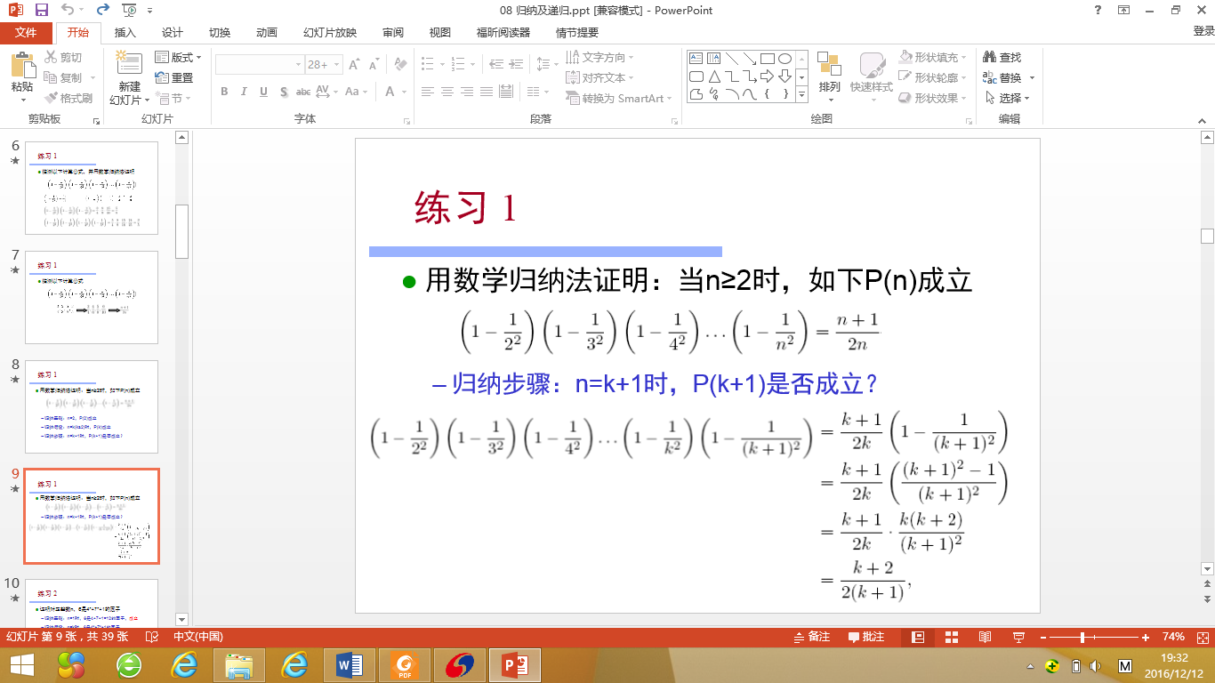
④综上所述，对n≥2时，P(n)都成立，得证。

2017
一、1-5 BCDAD 6-10 BDCBC
二、
- 任何奇数都有偶数不能整除它
- C(10,0)+ C(10,1)+ C(10,2)+ C(10,3) 或176
3．C(5+6-1,6) 或210
4．6
5．{(0,2),(1,1),(2,1)}
6．所有以101开始的任意长度至少为3 的二进位串的集合
或{101,1010,1011,10100,10101,10110,10111,......}

三、1-5 F F T F F 6-8 T F T

四、
1．
证明一：
因此，公式与公式 是逻辑等价的。
证明二：构造两个复合命题的真值表如下：
0 | 0 | 0 | 1 | 0 | 0 | 0
0 | 0 | 1 | 1 | 0 | 1 | 1
0 | 1 | 0 | 1 | 0 | 0 | 0
0 | 1 | 1 | 1 | 0 | 1 | 1
1 | 0 | 0 | 1 | 0 | 0 | 0
1 | 0 | 1 | 1 | 0 | 1 | 1
1 | 1 | 0 | 0 | 1 | 1 | 1
1 | 1 | 1 | 0 | 1 | 1 | 1

2．
设命题p：明天天晴，q：明天下雨，r：我去公园，s：我不看书
则前提是：p∨q，p→r，r→s，结论是：¬s→q
公式 依据
- ¬s 附加前提
- p→r 前提
- r→s 前提
- p→s 假言三段论，2、3
- ¬p 拒取式，1、4
- p∨q 前提
- q 析取三段论，5、6
故是有效结论。

3．
①当n=1时，左边=1，右边=2．
左边<右边，不等式成立．
②假设n=k时，不等式成立，即．
那么当n=k+1时，
这就是说，当n=k+1时，不等式成立．
由①、②可知，原不等式对任意自然数n都成立．

4．
∵∴可作特征方程
解得
。
又由，于是：
故
5．
- 忽略条件x₁≤4
- 令x₂=x₂’+3，x₃=x₃’+2，则问题变为：
求方程 x₁+x₂’+x₃’=11 的非负整数解个数
即11个球随机放入3个盒子，方式数：C(3+11-1, 11)=C(13, 11)=13*12/(1*2)=78
②加入新条件：x₁≥5
令x₁=x₁’+5，x₂=x₂’+3，x₃=x₃’+2，则问题变为：
求方程 x₁’+x₂’+x₃’=6 的非负整数解个数
即6个球随机放入3个盒子，方式数：C(3+6-1, 6)=C(8, 6)=8*7/(1*2)=28
- 满足原条件的非负整数解个数： 78-28=50
∴方程的非负整数解有42个。

6．
- M_{R}
- M_{R}²= M_{R}⊙M_{R} ⊙
M_{R}³= M_{R}²⊙M_{R}⊙
M_{R}⁴= M_{R}³⊙M_{R}⊙
M_{t(R)}= M_{R}∨ M_{R}²∨M_{R}³∨M_{R}⁴

7．
：1）
1
2
4
8
12
24
32
48
2）极大元为8和12，极小元为4。
3）无最大元，最小元为4。
4）上界24、48，最小上界为24，下界1、2、4，最大下界为4。
5）相容的一个全序为1,2,4,8,12,24,32,48

2018
一、DBCAD CAB所有答案都不对B

二、判断题√×××√√××

三、填空题
1．班上每个同学都从班上其他同学那里收到过电子邮件或接到过电话
2．34
3．25
4．580
5．{(a,a)，(b,b)，(c,c)，(d,d)}的任意一个子集
6．$\text{s}\text{(}\text{R)}\text{=}\{(a,a),(a,b),(a,c),(b,a),(c,a)(c,c)\}$

四、综合题
1.证：

2．
答：a)b)c)分别翻译为：
∀x(P(x)→Q(x))
∀x(¬Q(x)→R(x))
∃x(R(x)∧¬P(x))
d) 能从a)、b)推出c)，具体推理过程如下：
步骤 公式 依据
1 ∀x(P(x)→Q(x)) 前提
2 P(c)→Q(c) 全称实例,1
3 ¬Q(c) →¬P(c) 等价变换,2
4 ∀x(¬Q(x)→R(x)) 前提
5 ¬Q(c)→R(c) 全称实例,4
当¬Q(c)为T,则有
6 ¬P(c) 假言推理, 3
7 R(c) 假言推理, 5
8 Q(c)∧¬R(c) 合取引入,6\7
9 ∃x(Q(x)∧¬R(x)) 存在生成,8
3.
阶乘函数增长速度远比指数函数快，故猜测(n+1)!应该更大，令n=1、2、3、4、5、6（可以继续7、8、…）进行验证：
3¹＞(1+1)!=2、3²=9＞(2+1)!=6、3³=27＞(3+1)!=24、3⁴=81＜(4+1)!=120、3⁵=243＜(5+1)!=720、3⁶=729＜(6+1)!=4320
故猜想：当n≥4时，有3^{n}<(n+1)!
若令p(n)：3^{n}<(n+1)!，现需证∀np(n)为T，n≥4，使用数学归纳法
- 基础步骤：证p(4)为T，显然成立
- 归纳步骤：设p(k)为T（即3^{k}<(k+1)!为T），证p(k+1)为T（即3^{k+1}<(k+1+1)!为T）
∵3^{k}<(k+1)!为T ∴3^{k+1}<3(k+1)!为T
当k大于3时，显然k+2>3
∴3^{k+1}<3(k+1)!< (k+2)(k+1)!= (k+2)!= (k+1+1)!
即p(k+1)为T
证毕。

4.
解：
特征方程为$x^{2}−x−12=0$
解得特征根为$r_{1}=4,r_{2}=−3$
因此通项表达式可以设为：$a_{n}=A∙4^{n}+B{(−3)}^{n}$
代入初始条件有
$$a_{0}=A+B=3$$
$$a_{1}=4A−3B=26$$
所以A=5,B=-2
$$a_{n=}5∙4^{n}−2∙{(−3)}^{n}$$

5．
解 ： P1 为x₁>3,P2 x₂>4, P3 x₃>6
N=解的总数=C(3+12-1,12)=C(14,12)=91
N(P1)=N(x₁≥4)=C(3+8-1,8)=C(10,8)=45
N(P2) =N(x₂≥5)=C(3+7-1,7)=C(9,7)=36
N(P3) =N(x₃≥7)=C(3+5-1,5)=C(7,5)=21
N(P1P2)=N(x₁≥4, x₂≥5)=C(3+3-1,3)=C(5,3)=10
N(P1P3)=N(x₁≥4, x₃≥7)=C(3+1-1,1)=C(3,1)=3
N(P2P3)=N(x₂≥5, x₃≥7)=C(3+0-1,0)=C(3,0)=1
N(P1P2P3)=N(x₁≥4, x₂≥5 ,x₃≥7)=0
结果=91-45-36-21+10+3+1-0=3

6.

答：（1）略

（2）R=$\left[\begin{matrix}1 & 1 & 0 & 0 \\ 1 & 1 & 0 & 1 \\ 0 & 0 & 1 & 0 \\ 0 & 0 & 1 & 1\end{matrix}\right]$
（3）$R^{2}$=$\left[\begin{matrix}1 & 1 & 0 & 1 \\ 1 & 1 & 1 & 1 \\ 0 & 0 & 1 & 0 \\ 0 & 0 & 1 & 1\end{matrix}\right]$. $R^{3}$=.$\left[\begin{matrix}1 & 1 & 1 & 1 \\ 1 & 1 & 1 & 1 \\ 0 & 0 & 1 & 0 \\ 0 & 0 & 1 & 1\end{matrix}\right]R^{4}$=$R^{3}$.$R^{∗}$=$\left[\begin{matrix}1 & 1 & 1 & 1 \\ 1 & 1 & 1 & 1 \\ 0 & 0 & 1 & 0 \\ 0 & 0 & 1 & 1\end{matrix}\right]$.

7
答：（1）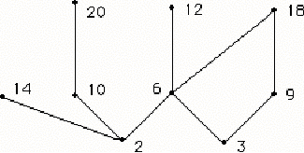
（2）极大元12,14,18,20，极小元2,3，最大元、最小元不存在
（3）上界：18，最小上界18
（4）上界：不存在，最小上界：不存在
（5）下界2,3,6，最大下界6

2019
一、A B B B B B A C D B
二、T T T F T T F T
三、
1、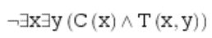 2、68
3、43 4、144 5、85
6、{(1, 1), (2, 2), (3, 3), (4, 4), (5, 5), (2, 3), (3, 2), (4, 5), (5, 4)}

四、

1、定理的逆反命题是“若n是奇数，则3n+2是奇数”
令n=2k+1（k是整数），则3n+2=3(2k+1)+2=6k+5=2(3k+2)+1是奇数
命题得证。

2、
真值表如下
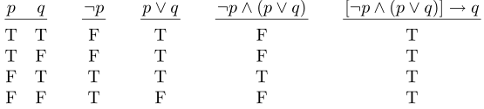
题中公式所在列全为T，故题中公式永真

3、
证明：（1）当时，左边=右边，即时结论成立
（2）设时结论成立
即
（3）∴
，
∴当时，结论成立，
故对任意，结论都成立。

4、
答：相伴线性齐次递推方程的特征根为r1=1，r2=3；则其通解形如：
$a_{n}^{(h)}=α1^{n}+β3^{n}$。
∵非齐次部分为n+3，即为(n+3)$1^{n}$，因1是特征根，则对应特解形如：
$$a_{n}^{(p)}=n\left(p1∗n+p2\right)$$
将$a_{n}^{(p)}$代入递推关系求解p1和p2得：p1=-1/4，p2=-5/2
因此，递推关系通解为：$a_{n}^{(h)}+a_{n}^{(p)}$=$α1^{n}+β3^{n}−\frac{1}{4}n^{2}−\frac{5}{2}n$

5、答：① 忽略条件x₁≤4，问题变为求方程x₁+x₂+x₃=10的非负整数解个数
方式数=C(3+10-1, 10)=C(12 ,10)=66
③ 加入新条件x₁≥5，问题变为：求方程 x₁+x₂+x₃=5 的非负整数解个数
方式数=C(3+5-1, 5)=C(7, 5)=21
④ 满足原条件的非负整数解个数：66-21=45
∴方程的非负整数解有45个。

6、答：
M_{R}= 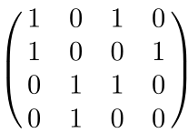

M_{R}²=M_{R}*M_{R}=*=

M_{R}³=M_{R}²*M_{R}=*=

M_{R}⁴=M_{R}³*M_{R}=*=

$$M_{t\left(R\right)}=M_{R}∨M_{R^{2}}∨M_{R^{3}}∨M_{R^{4}}$$
=∨∨∨
=

7、
1）形式化前提和结
前提： ∀x(P(x)Q(x)) 人都喜欢吃蔬菜
∃x(P(x)∧¬R(x)) 有些人不喜欢吃鱼
结论： ∃x(Q(x)∧¬R(x)) 有些动物喜欢吃蔬菜，但不喜欢吃鱼
2）形式证明
⑴ ∃x(P(x)∧¬R(x)) 前提引入
⑵ P(a)∧¬R(a) 存在例示⑴，其中a是某个动物
⑶ ∀x(P(x)Q(x)) 前提引入
⑷ P(a)Q(a) 全称例示⑶，其中a是⑵中动物
⑸ P(a) 化简⑵
⑹ Q(a) 假言推理⑷⑸
⑺ ¬R(a) 化简⑵
⑻ Q(a)∧¬R(a) 合取⑹⑺
⑼ ∃x(Q(x)∧¬R(x)) 存在生成⑻

8、
1）哈斯图
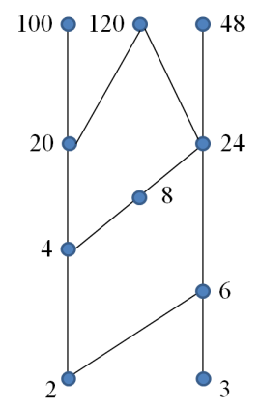
2）极大元：48、100、120，极小元为2、3
3）无最大元，无最小元
4）{ 4, 6 }的上界：24、48、120，上确界为24
5）{ 20, 24 }的下界：2、4，下确界为4

2021
一、单选题（每题2分，共30分）
C C B B B C B C C B
C A C C C

二、判断题（每题1分，共10分）
F T T F F T T T T T

三、填空题（每题2分，共20分）
1．∀x(C(x)∧F(x))
2．
3．
4．10
5．2432500 或 (26^2-1)*10^3+10^2*(26^3-1)
6．36 或 C(3+7-1,7) C(9,7) C(9,2)
7．252000 或C(4,1)*10!/(4!2!2!2!)+C(4,2)*10!/(3!3!2!2!)
8．(1,1),(1,2),(1,3),(2,2)
9．{ a, b, c }
10．3, 8

四、综合题（共40分）
1．将下列语句翻译成含量词的逻辑表达式。（6分）
解：1）令：是动物，：要冬眠，论域：所有生物。
所有的动物都要冬眠：，因此，原始语句可以翻译为：
2）令：是的最擅长的研究领域，论域：所有大学教师。
恰好只有一个最擅长的研究领域可以表示为：
因此，原始语句可以翻译为：

2．证明：
① 前提引入
② 全称消去①
③ 前提引入
④ 全称消去③
⑤ 取拒式②，④
⑥ 存在引入⑤

3．证明：设谓词P(n)表示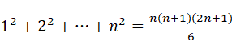，由于该式子中的n是从1开始计数的，所以取n₀=1。
第一步：首先证明P（1）为真。
因为P（1）是命题左边=12==1=右边，显然P（1）是真命题；
第二步：假设n=k(k≥1)，有P(k)为真，即有
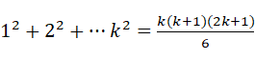.
第三步：下面证明P（k+1）为真.
对于n=k+1，有P（k+1）的左边=，将假设代入得
$$1^{2}+2^{2}+⋯+k^{2}+(k+1)^{2}=\frac{k(k+1)(2k+1)}{6}+(k+1)^{2}$$
$$=(k+1)(\frac{k(2k+1)+6(k+1)}{6})$$
$$=（k+1)(\frac{2k^{2}+7k+6)}{6})=(k+1)(\frac{(2k+3)(k+2)}{6})$$
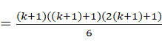.
因此，证明了P（k+1）的左边等于P（k+1）的右边，由数学归纳法原理得到，P（n）对所有n≥1为真。

4．解：1) 分三步:
第一步：递归地将上面的2(n-1)个盘子从A柱移到B柱;
第二步：用2次移动将最大的2个盘子从A柱移到C柱;
第三步：递归地将B柱的2(n-1)个盘子从B柱移到C柱。
(2)设2n个圆盘的移动次数是T(n),则
T(n)=2T(n-1)+2
T(1)= 2
解得 T(n)=2^{n+1}-2
5．答案：
（1）
（2）
（3）因为，所以传递闭包矩阵
=
（4）对称闭包矩阵=
（5）自反闭包矩阵=

2022
一、单选题
A B D C B B C A C A C B A A C
二、综合题
1、解：
（1）∀x(x ≠ Joseph → C(Sanjay, x))
（2）∃x∀y(x = y ↔ I(y))
（3）∃x∀y(x ≠ y ↔ I(y))
（4）∀x(I(x) → ∃y(x ≠y ∧ C(x,y)))
（5）∃x(I(x) ∧ ∀y(x ≠ y → ¬C(x,y)))

2、解：（1）令论域={所有电影}，命题函数s(x)：x是Sayles制作的，c(x)：x是关于煤矿工人的，w(x)：x很好看。
（2）前提①：∀x(s(x) → w(x))，前提②：∃x(s(x)∧c(x))。结论：∃x(c(x)∧w(x))
（3）证明：其中，y表示某部电影（但不是特定的电影）
序号 | 步骤 | 推理理由
1 | ∃x(s(x) ∧ c(x)) | 前提引入Hypothesis
2 | s(y) ∧ c(y) | 1存在示例Existential instantiation using (1)
3 | s(y) | 2化简Simplification using (2)
4 | ∀x(s(x) → w(x)) | 前提引入Hypothesis
5 | s(y) → w(y) | 4全称示例Universal instantiation using (4)
6 | w(y) | 3、5假言推理Modus ponens using (3) and (5)
7 | c(y) | 2化简Simplification using (2)
8 | w(y) ∧ c(y) | 6、7合取Conjunction using (6) and (7)
9 | ∃x(c(x) ∧ w(x)) | 8存在引入Existential generalization using (8)

3、解：（1）猜测：∵S(1)=1/2，S(2)=2/3，S(3)=3/4，S(4)=4/5∴$S\left(n\right)=\frac{n}{n+1}$
（2）数学归纳法证明：
基础：n=1, S(1)=1/2，结论成立
假设：n=k时，$S\left(k\right)=\frac{k}{k+1}$
归纳：n=k+1时，有
$$S\left(k+1\right)=\left[\frac{1}{1×2}+\frac{1}{2×3}+⋯+\frac{1}{k\left(k+1\right)}\right]+\frac{1}{\left(k+1\right)\left(k+2\right)}$$
$$=\frac{k}{\left(k+1\right)}+\frac{1}{\left(k+1\right)\left(k+2\right)}=\frac{k\left(k+2\right)+1}{\left(k+1\right)\left(k+2\right)}$$
$$=\frac{k^{2}+2k+1}{\left(k+1\right)\left(k+2\right)}=\frac{{\left(k+1\right)}^{2}}{\left(k+1\right)\left(k+2\right)}$$
$=\frac{k+1}{k+2}$，结论成立。
综上所述：$S\left(n\right)=\frac{n}{n+1}$

4、解：①相伴递推关系：a_{n}=-5a_{n-1}-6a_{n-2}
②特征方程：r² + 5r + 6 = 0
③特征根：r1=-2，r2=-3
④相伴递推关系通解：a_{n}^{(h)}=α(−2)^{n} + β(−3)^{n}
⑤令特解为：a_{n}^{(p)}=c*4^{n}
⑥特解代入原递推关系有c*4^{n} = -5c*4^{n−1} -6c*4^{n−2} +42*4^{n}，两边同除4^{n-2}得：
16c = -20c-6c+42*16，求解c=16，即特解是：a_{n}^{(p)}=16*4^{n}
⑦原递推关系通解：a_{n}=α(−2)^{n} + β(−3)^{n}+4^{n+2}
⑧代入初始条件有：
56 = a₁= −2α−3β+64
278=a₂= 4α+9β +256
⑨解方程组得：α=1，β=2
⑩递推关系的解是：a_{n} = (−2)^{n} +2(−3)^{n} +4^{n+2}

5、解：令解的性质P1：x>3、性质P2：x2>4、性质P3：x3>5、性质P4：x4>8，则方程的解的个数是：
N(P1'P2'P3'P4')=N-[ N(P1)+N(P2)+N(P3) +N(P4)
-N(P1P2)-N(P1P3) -N(P1P4)-N(P2P3) -N(P2P4) -N(P3P4)
+N(P1P2P3) +N(P1P2P4)+N(P1P3P4) +N(P2P3P4)
-N(P1P2P3P4) ]
=C(20,3)-{C(16,3)+C(15,3)+C(14,3)+C(11,3)-C(11,3)-C(10,3)-C(7,3)-C(9,3)-C(6,3)-C(5,3)+C(5,3)+0+0+0-0}=20

6、解：
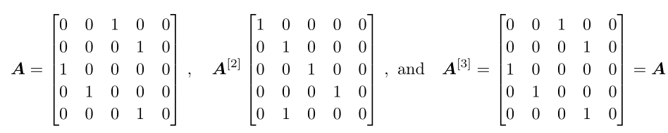
则有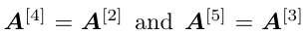
传递闭包的0-1矩阵B=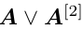
B=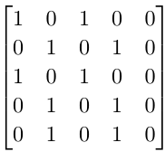

7、解：（1）
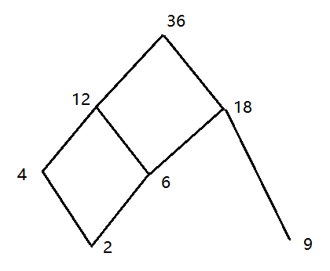
（2）极大元：36；极小元：2, 9
（3）最大元：36；最小元：不存在
（4）{2,9}的上界：18, 36；最小上界：18
（5）{12,18}的下界：2, 6；最大下界：6

